Giải Vật lý lớp 6 – bài C11 trang 20 sách giáo khoa
Đề bài:
Hãy chỉ trên các hình 5.3, 5.4, 5.5, 5.6, xem đâu là cân ta, cân đòn, cân đồng hồ, cân y tế.
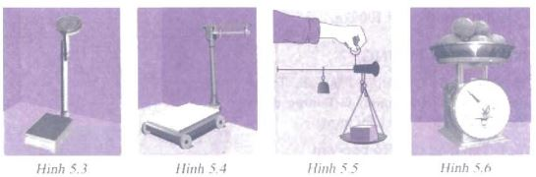
Đáp án:
Hình a): Cân y tế;
Hình b): Cân tạ;
Hình c): Cân đòn;
Hình d): Cân đồng hồ

